Aline de F. Previtalli  
RA: 0040971323002  
Turma: 3º Sem. / Noturno  
Administração de Sistemas Operacionais de Redes - Prof. Gabriel Fedel

**TNO - Git**

Git é um sistema de controle de versão distribuído gratuitamente (software livre), desenvolvido basicamente para o gerenciamento de código fonte, com ênfase em velocidade. Projetado para facilitar a vida de quem quer executar projetos em equipe, permitindo que duas ou mais pessoas trabalhem juntas. Porém, também é utilizado por quem trabalha sozinho, devido a possibilidade de ‘controlar’ as versões do projeto.

Um sistema de controle de versão faz o papel de “unir” as partes do projeto, de modo que, cada membro da equipe faça uma parte, e, utilizando este sistema seja possível juntar tudo no final.

O conceito inicial é que cada membro da equipe tem sua pasta do Site, trabalhe durante o dia, e no final o Git junta tudo em uma pasta no servidor ‘Principal’, evitando que arquivos sejam sobrescritos e também armazenando históricos e logs individuais de cada membro.

Cada diretório de trabalho do Git é um repositório com um histórico completo e habilidade total de acompanhamento das revisões, mais uma vantagem do Git é a possibilidade de controlar o projeto de forma descentralizada, ou seja, sem a exigência de um servidor ‘Mestre’.

Caso o usuário opte por uma hospedagem com suporte ao Git, terá segurança não só no desenvolvimento, mas na manutenção do projeto após ele estar em produção.

Isso porque é permitida a criação de várias ‘Áreas de trabalhos’, onde se pode criar para o mesmo projeto, por exemplo, uma pasta para o sistema em desenvolvimento, outra para testes e outra oficial, onde fica o projeto em produção.

Assim, se pode testar um projeto bem antes de colocar em produção, e não corre o risco de funcionalidades não concluídas aparecerem para seus usuários.

Como o Git armazena histórico de cada alteração, com o projeto em execução, mesmo que seja necessário efetuar alterações, é possível desfazê-las com um único comando, como se fosse um “CTRL+Z”, caso algo dê errado.

**Instalação**

1 – Entrar no site <http://git-scm.com/download> escolher seu sistema operacional (no meu caso Windows) e fazer o download do arquivo.

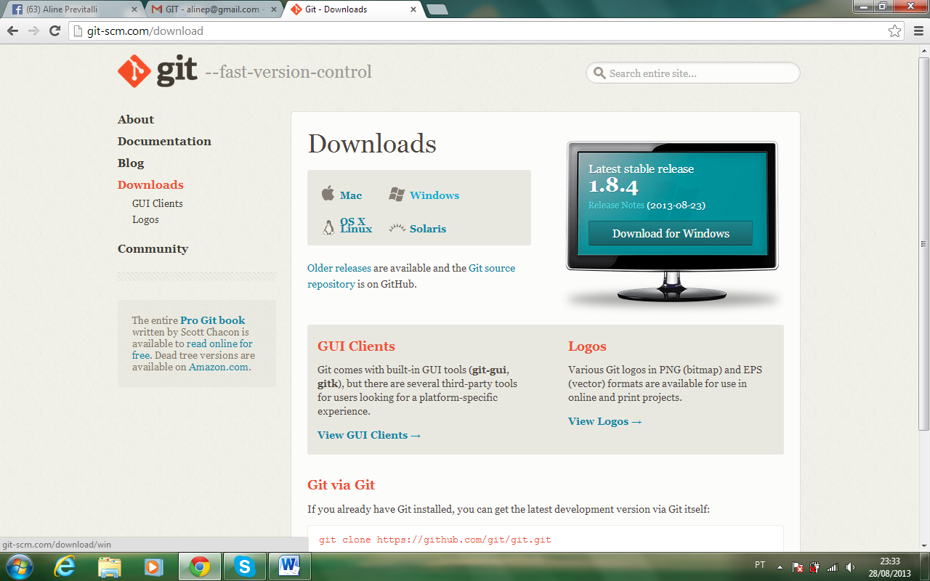

2 – Selecionar o arquivo com o botão direito e clicar em Executar como Administrador. A próxima etapa é simples, basta dar Next para começar a instalação.

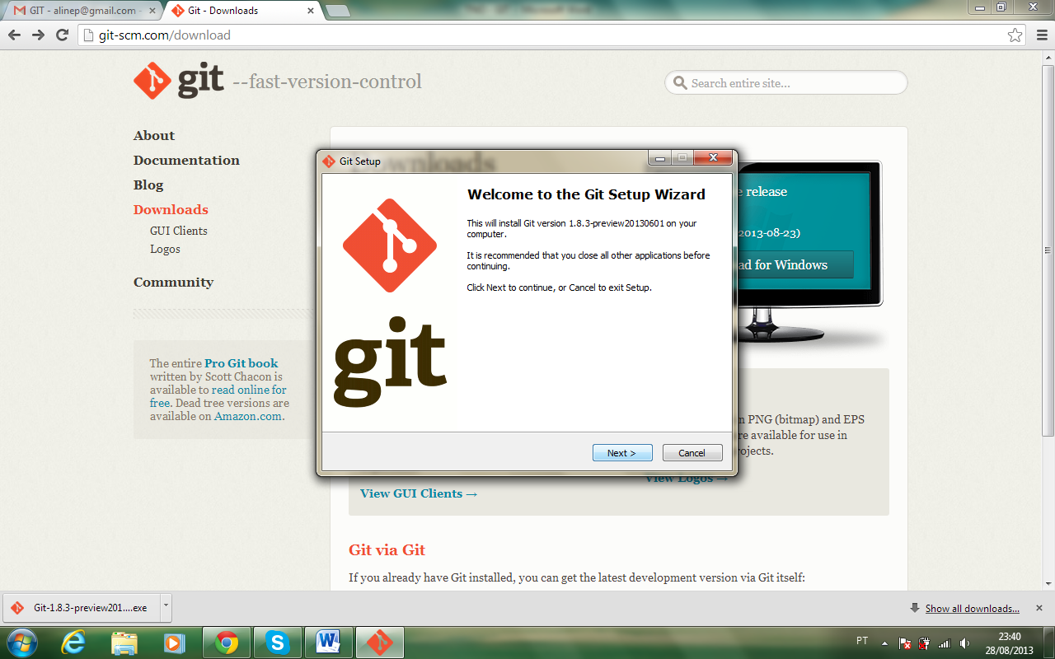

3 – Leia as informações sobre o sistema e selecione a opção Next novamente para continuar.

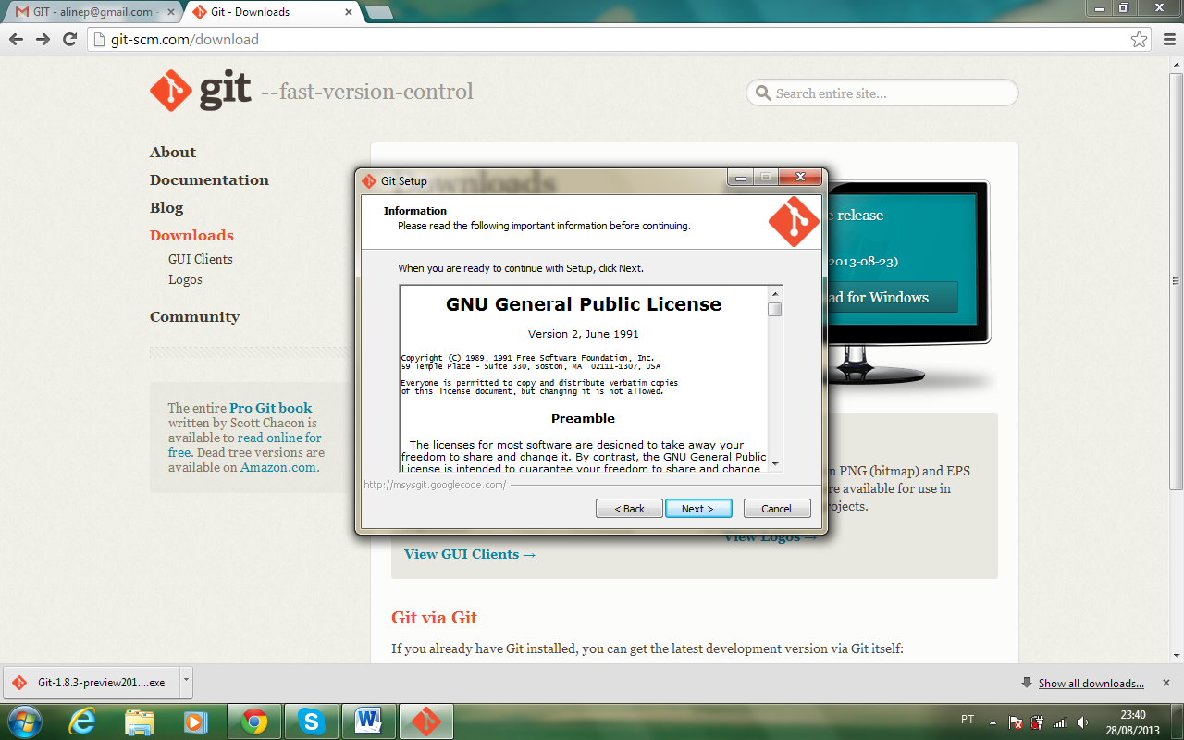

4 – Escolha a pasta onde deseja instalar, no meu caso, vou instalar em arquivos de programas mesmo (o padrão).

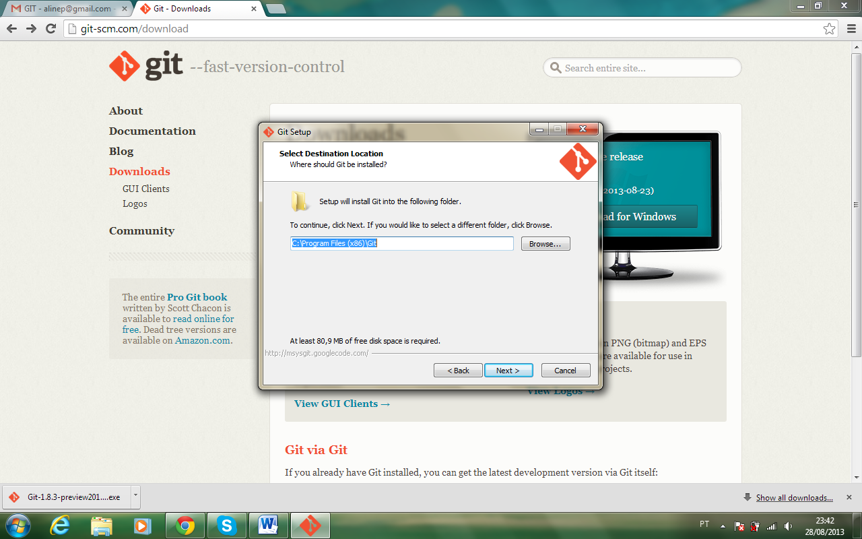

5 – Selecione os componentes que deseja instalar, como no meu caso sou iniciante, vou fazer a instalação padrão.

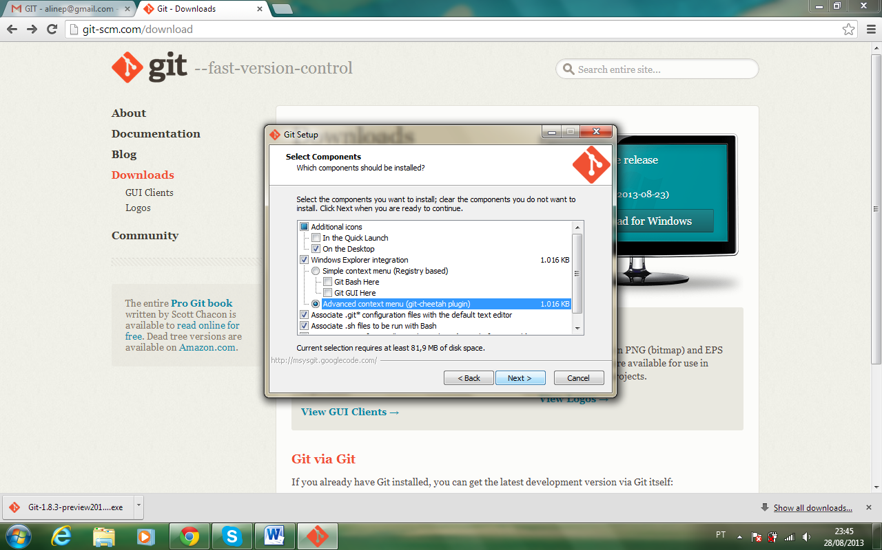

6 – Selecione a pasta onde vai instalar o programa.

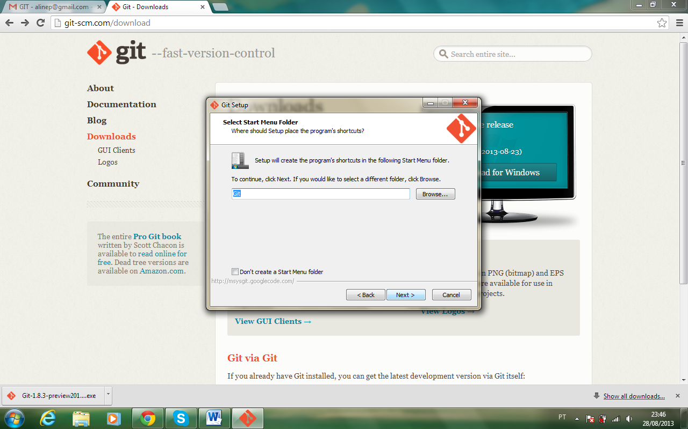

7 – Escolha entre as opções de instalação, como sou usuária iniciante vou utilizar a opção padrão Use Git Bash only.

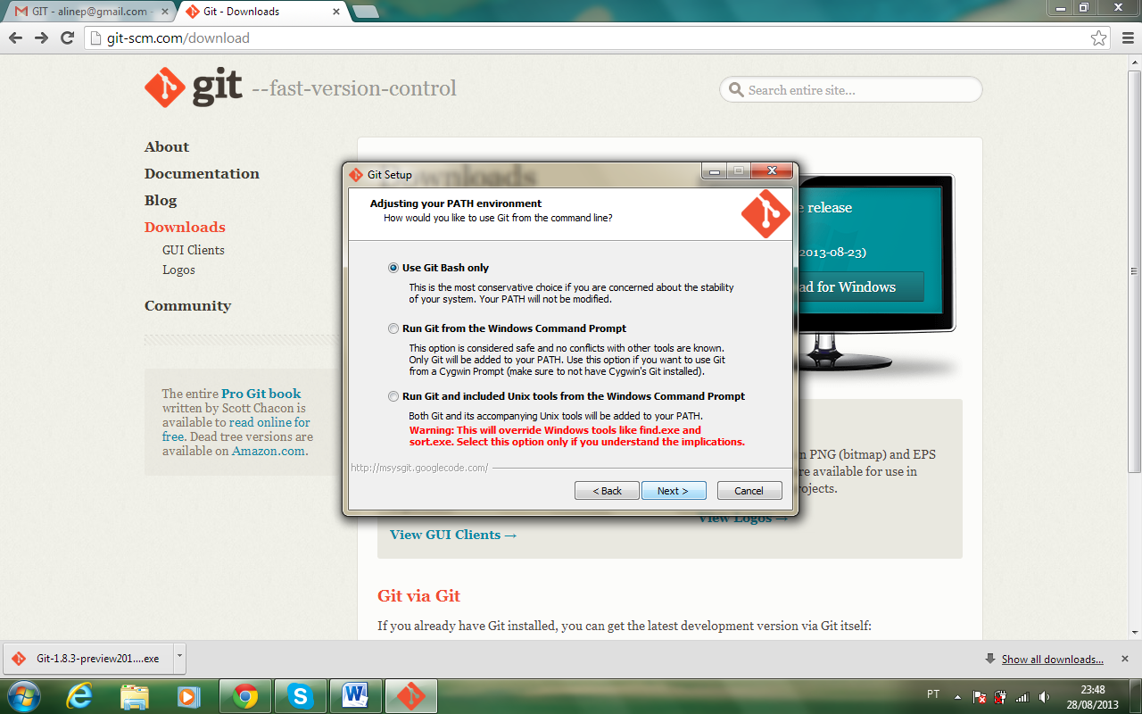

8 – Selecione uma das opções de configurações da conversões, vou utilizar a padrão também , que no caso é : Checkout Windows-style, commit Unix-style line endings.

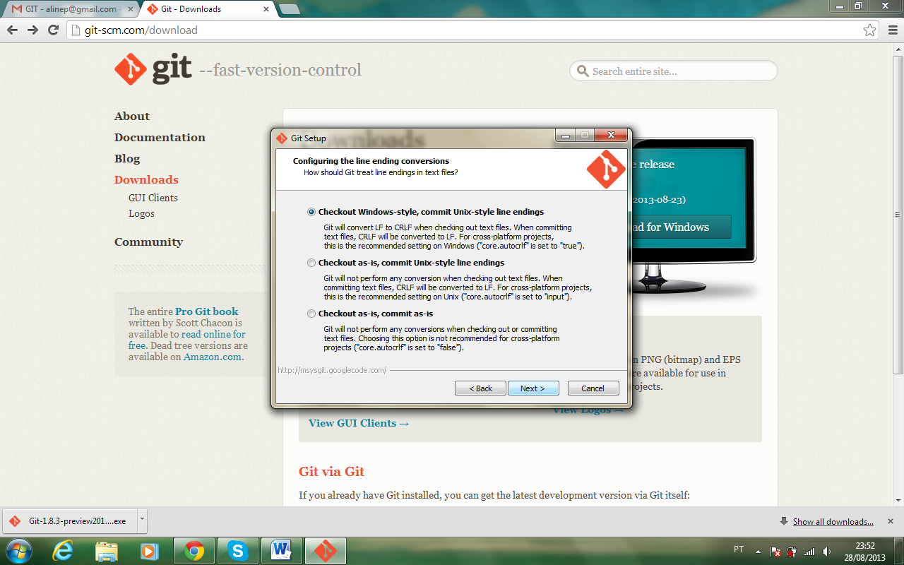

9 – O sistema vai prosseguir a instalação.

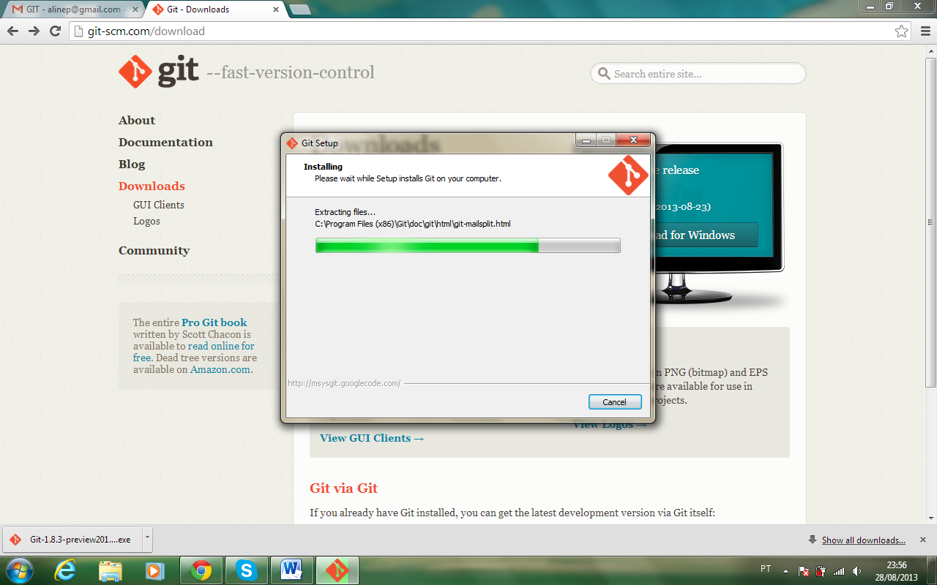

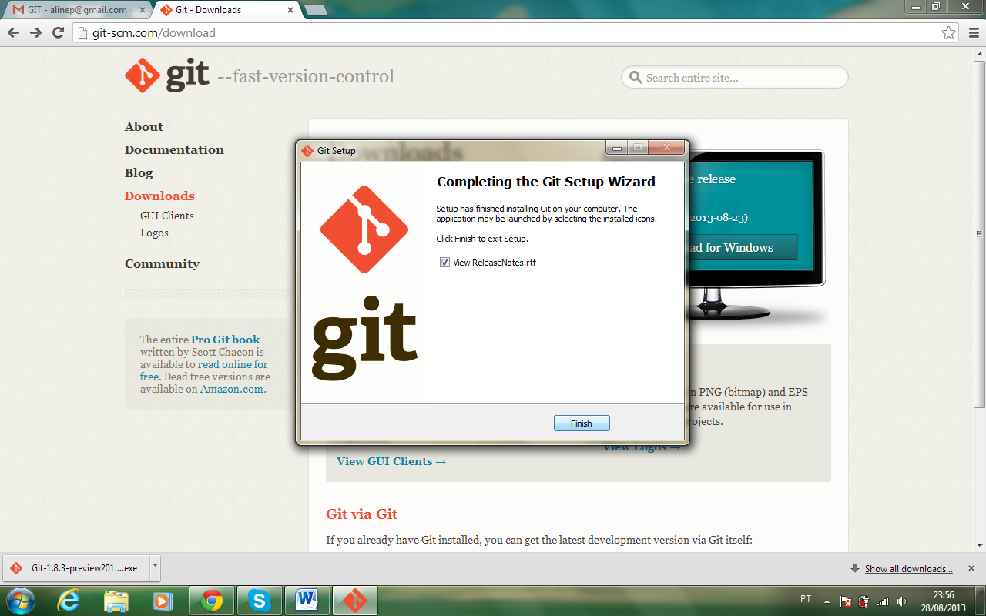

10 – Pronto, o Git já foi instalado e está pronto para ser utilizado.

